Aufgabe 1
Weshalb ist es nicht erlaubt, jemandem ohne seine/ihre Einwilligung eine Pille zu verabreichen?
______________________________________________________________________________________________________________________________________________________________________________________________________________________________________________________________________________________________________________________________________________________________________________________________________________________________________________________________________________________________________________________________________________________________________________________________
Aufgabe 2
Im Film wird erwähnt, dass Lisa die Pille vermutlich auch freiwillig nehmen würde. Ändert sich dadurch die Beurteilung der Situation?
______________________________________________________________________________________________________________________________________________________________________________________________________________________________________________________________________________________________________________________________________________________________________________________________________________________________________________________________________________________________________________________________________________________________________________________________
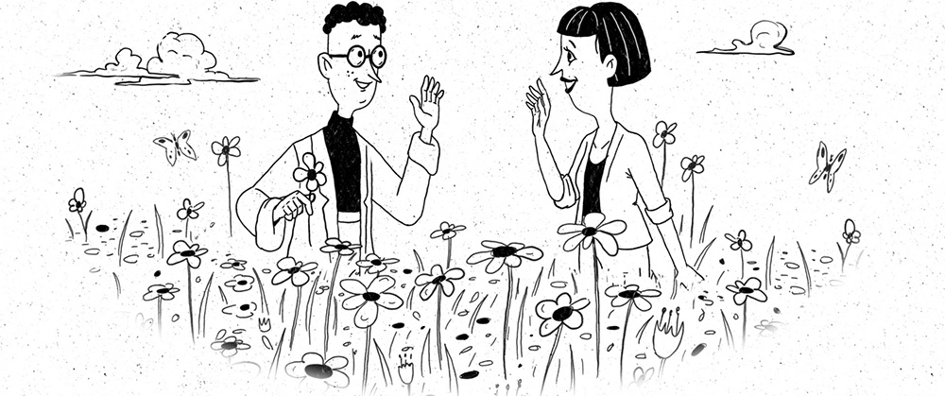
Bild: Filosofix (SRF)

Aufgabe 3
Angenommen, Ihnen wird eine Liebespille angeboten. Würden Sie diese nehmen? Begründen Sie.
______________________________________________________________________________________________________________________________________________________________________________________________________________________________________________________________________________________________________________________________________________________________________________________________________________________________________________________________________________________________________________________________________________________________________________________________
Aufgabe 4
Entscheidet man frei, ob man sich in jemanden verliebt?
____________________________________________________________________________________________________________________________________________________________________________________________________________________________________________________________________________________________________________________________________________________________________________________________________________________________________________________________________________________________________________
Aufgabe 5
Ist das Verliebtsein davon abhängig, welche Eigenschaften das Gegenüber hat?
____________________________________________________________________________________________________________________________________________________________________________________________________________________________________________________________________________________________________________________________________________________________________________________________________________________________________________________________________________________________________________
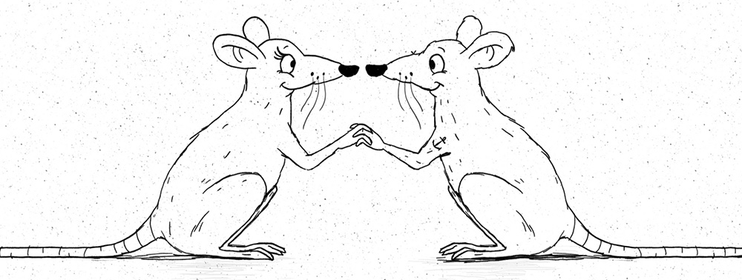
Bild: Filosofix (SRF)

Aufgabe 6
Man unterscheidet normalerweise zwischen «Verliebtsein» und «Lieben». Was sind die Unterschiede?
______________________________________________________________________________________________________________________________________________________________________________________________________________________________________________________
Aufgabe 7
Im Film wird gesagt, dass der Chemielehrer Lisa wunderschön, witzig, klug und selbstbewusst findet. Treffen diese Eigenschaften wirklich alle auf Lisa zu? Oder glaubt der Chemielehrer dies nur, weil er in sie verliebt ist? Macht Verliebtsein blind? Oder ist es so, dass man gerade durch das Verliebtsein die guten Eigenschaften der anderen Person sieht?
________________________________________________________________________________________________________________________________________________________________________________________________________________________________________________________________________________________________________________________________________________________________________________________________________________________________________________________________________________________________________________________________________________________________________________________________________________________________________________________________________________
Aufgabe 8
Geben Sie dem Chemielehrer einen Namen und schreiben Sie eine Liebesgeschichte, in der er und Lisa sich ohne Liebespille ineinander verlieben.
______________________________________________________________________________________________________________________________________________________________________________________________________________________________________________________________________________________________________________________________________________________________________________________________________________________________________________________________________________________________________________________________________________________________________________________________________________________________________________________________________________________________________________________________________________________________________________________________________________________________________________________________________________________________________________________________________________________________________________________________________________________________________________________________________________________________________________________________________________________________________________________________________________________________________________________________________________

